metin, küçük resim içeren bir resim

Açıklama otomatik olarak oluşturuldu

**T.C.**

**KIRIKKALE ÜNİVERSİTESİ**

**MÜHENDİSLİK & MİMARLIK FAKÜLTESİ**

**BİLGİSAYAR MÜHENDİSLİĞİ**

**Akıllı E-Sağlık Danışmanlık Sistemi**

**(KIRIKKALE ÜNİVERSİTESİ ONLİNE TIP MERKEZİ)**

**170205022**

**BERİL DİNDAR**

**İÇİNDEKİLER**

PROJE AÇIKLAMASI 3

* 1.1 Projenin Amacı
* 1.2 Türkiye ve Dünya’daki Benzer veya Aynı Örnekler
* 1.3 Projenin Kapsamı
* 1.4 Projenin İçeriği
* 1.5 Projede Kullanılan Teknolojiler (Platform, Dil, Araçlar)
* 1.6 Projenin Kullanım Alanları
* 1.7 Projenin Potansiyel ve Hedef Kullanıcıları
* 1.8 Projenin Altyapı, Donanım ve Yazılım Özellikleri
* 1.9 Projenin İyileştirme Önerileri
* 1.10 Projenin Kazandırdıkları
* 1.11 Proje Süresince Yaşanılan Olumlu/Olumsuz Gelişmeler

KOD LİSTESİ 7

SONUÇ GÖRÜNTÜLERİ 27

SONUÇ 42

KAYNAKÇA 43

**PROJE METNİ** Telesağlık, [sağlıkla ilgili hizmetlerin](https://en.wikipedia.org/wiki/Health_care) ve bilgilerin elektronik bilgi ve [telekomünikasyon teknolojileri](https://en.wikipedia.org/wiki/Telecommunication) aracılığıyla dağıtılmasıdır. Uzun mesafeli hasta ve klinisyen temasına, bakıma, tavsiyeye, hatırlatmalara, eğitime, müdahaleye, izlemeye ve uzaktan kabule izin verir.  Teletıp tanı ve izleme gibi uzak klinik hizmetleri tanımlamak için daha sınırlı bir anlamda kullanılır. Kırsal ortamlar, ulaşım eksikliği, hareketlilik eksikliği, salgın hastalıklar veya pandemilerden kaynaklanan koşullar, azalan finansman veya personel eksikliği bakıma erişimi kısıtladığında, tele-sağlık bu boşluğu kapatabilir. Uzaktan eğitim sağlamanın yanı sıra; doktorlar arasında toplantılar, sunumlar; çevrimiçi bilgi ve [sağlık veri](https://en.wikipedia.org/wiki/Health_data) yönetimi ve sağlık sistemi entegrasyonu sağlar. Telesağlık, bir vakayı [video konferans üzerinden tartışan iki](https://en.wikipedia.org/wiki/Videoconferencing)[klinisyeni](https://en.wikipedia.org/wiki/Clinician) içerebilir ; uzaktan erişim yoluyla gerçekleşen bir robotik cerrahi; dijital izleme cihazları, uygulama kombinasyonları ile yapılan fizik tedavi; testler, daha yüksek bir uzman tarafından yorumlanmak üzere tesisler arasında iletilir; [hasta sağlık verilerinin](https://en.wikipedia.org/wiki/Health_data) sürekli gönderilmesi yoluyla evde izleme ; müşteriden uygulayıcıya çevrimiçi konferansları içermektedir.   
 Telesağlık bazen teletıp ile birbirinin yerine tartışılır, teletıp telesağlık uygulamalarından daha yaygındır. Sağlık [Kaynakları ve Hizmetleri İdaresi](https://en.wikipedia.org/wiki/Health_Resources_and_Services_Administration) , tele-sağlığı teletıptan ayırır ve Teletıp'ı yalnızca teşhis ve izleme gibi uzaktan klinik hizmetleri tanımlamak olarak tanımlarken; Telesağlık önleyici, destekleyici ve iyileştirici bakım sunumunu içerir.   
 ABD [Sağlık ve İnsan Hizmetleri Departmanı,](https://en.wikipedia.org/wiki/United_States_Department_of_Health_and_Human_Services) telesağlık teriminin "sağlayıcı eğitimi, idari toplantılar ve sürekli tıp eğitimi gibi klinik olmayan hizmetleri" içerdiğini ve [teletıp](https://en.wikipedia.org/wiki/Telemedicine" \o "teletıp) teriminin "uzaktan klinik hizmetler" anlamına geldiğini belirtmektedir. Dünya [Sağlık Örgütü](https://en.wikipedia.org/wiki/World_Health_Organization) , önleyici bakım da dahil olmak üzere sağlık hizmetlerinin tüm yönlerini tanımlamak için teletıp kullanır.  Amerikan Teletıp Derneği, teletıp ve telesağlık terimlerini birbirinin yerine kullanır, ancak telesağlığın bazen aktif klinik tedavileri içermeyen uzaktan sağlık için daha geniş anlamda kullanıldığını kabul eder.  [e-Sağlık , Birleşik Krallık ve Avrupa'da telesağlık,](https://en.wikipedia.org/wiki/EHealth)[elektronik tıbbi kayıtlar](https://en.wikipedia.org/wiki/Electronic_medical_record) ve [sağlık bilgi teknolojisinin](https://en.wikipedia.org/wiki/Health_information_technology) diğer bileşenlerini içeren bir şemsiye terim olarak kullanılan ilgili başka bir terimdir.

* 1. **Projemin Amacı**

Projemin amacı gelişen teknoloji ile birlikte kırsal ortamlar, ulaşım eksikliği, hareketlilik eksikliği, salgın hastalıklar veya pandemiden kaynaklanan koşullar, azalan finansman veya personel eksikliği bakıma erişimi kısıtladığında, yaşlı veya engelli kişilerin temel bakım ve test ihtiyaçlarının karşılanabilmesi, bakıma muhtaç kimselerin veya evinden hastaneye ulaşım sağlayamayacak kişilerin sağlık personellerinin daha yakından takibi altına alınabilmesi açısından bu web hizmetini gerçekleştirmekteyim. Bu sayede hastaneye ulaşım sağlayamayan kişilerin hastanede yapılması gereken, fakat çok fazla ekipman gerektirmeyen ev koşullarında da gerçekleştirilebilir olan testlerinin yapılması, online olarak şikayetlerini anlatıp sağlık hizmetinden yararlanmak amacı ile mailleriyle kayıtlı kullanıcıların alanında uzman doktorlardan online olarak randevu alıp şikayetlerini aktarabilecekleri ve alınan randevu tarihinde mail adresine doktorlarımız tarafından gönderilen online görüşme linki ile KVKK kuralları gereğince doktorlarımız hastanın durumuna göre görüşme süresini belirleyip şikayetlerini dinleyebilir ve onları şikayetleri doğrultusunda ilgili sağlık hizmetlerine ve ilaç takviyesine başlatabilmektedir. Gerekli olan durum ve koşullarda hastanın evinden alınarak hastane koşullarında bakımı sağlanabilmesi amacıyla bu projeyi geliştirmekteyim.

3

* 1. **Türkiye ve Dünya’daki Benzer veya Aynı Örnekleri**

Projemin Türkiye ve dünyadaki benzer veya aynı örnekleri şu şekildedir; Proje kapsamında literatürlerin incelenmesi sonucunda T.C. Sağlık Bakanlığı Teletıp Sistemi radyolojik tetkiklere ait görüntülere 7x24 web ortamında erişilmesine, bu görüntülerin raporlanabilmesine, radyologlar arası telekonsültasyon yapılabilmesine, tıbbi görüntü ve raporların kalite açısından değerlendirilebilmesine ve e-Nabız uygulaması üzerinden vatandaşlar ile paylaşılabilmesine olanak sağlayan bir sistemdir. Sağlık Bakanlığı’nın sunmuş olduğu teletıp hizmeti;

* Radyolojik Raporlama, hastaneler arasındaki radyolog iş yükü dağıtımı dengelenerek hastalara daha hızlı rapor verilmesi hedeflenmiştir.
* Telekonsültasyon, radyologların inceledikleri vakaları üst uzmanlık dallarındaki hekimlere danışarak daha doğru tanıya ulaşabilmesi mümkündür.
* Kalite Kontrol, yurt genelinde çekilen görüntülerin ve radyolojik raporların düzenli olarak denetlenmesi ile radyoloji hizmet kalitesinin sürekli olarak artırılması hedeflenmiştir.
* e-Nabız Entegrasyonu, e- nabız üzerinden vatandaşların Teletıp- Teleradyoloji sistemi üzerindeki kendilerine ait görüntülere erişmesi mümkündür.

Sağlık Bakanlığı, e-nabız, MHRS sistemi ve üniversite hastanelerinin özel randevu sistemleri gibi birçok sistemle benzer yönleri olmakta olup halihazırda üniversite hastanesi olan Kırıkkale Tıp Üniversitesi için bu uygulamayı geliştirmekteyim. Bu uygulama sayesinde herhangi bir departmandan alınan randevu ile başka departmanlara yönlendirilmesi gereken hastaların hastanede yaşadığı zorlukları en aza indirgemek amacıyla ön tanının veya hastanın hastalığı ve randevu alması gereken departmanın hastaya açıklanması durumunda hastanın bilinçli bir şekilde hastaneleri kullanması, hastanelerin ve sağlık çalışanlarımızın online ön tanı ve evde test hizmeti ile üzerlerindeki yükün hafifletilmesi hastanın hastalık tanısına ve sonucuna hızlı bir şekilde ulaşabilmesi hedeflenmektedir.

Dünya üzerinde de yine benzer ve aynı örnekleri bulunmakta olup bu sistem oldukça gelişmektedir ve hatta pandeminin ve teknolojinin hızla ilerlemesi ile sağlık sisteminin Metaverse ortamında da sağlık hizmetlerinin gerçekleştirilebileceği düşünülmektedir. Dünya Sağlık Örgütü (WHO) açıklamalarına göre teletıp (e-health) gibi kavramlar daha az gelişmiş ülkelere online sağlık eğitimi ve sağlık hizmeti vermek amacıyla da kullanılmaktadır. Birçok hastanın verileri alınarak bu hastalıklar üzerinde yapay zeka modelleri kullanılarak hastalıkların seyri ve önlenebilmesi için çalışmalar geliştirilmektedir.

**1.3 Projenin Kapsamı**

Projemin kapsam alanı, sağlık söz konusu olduğundan oldukça geniş bir hedef kitleye sahip. Doğumdan başlayarak sağlık sisteminin bir yaş skalası olmadığından her yaş grubu ve her sağlık problemi için bütün insanlığı kapsayan bir projedir. Projenin kapsam alanı internet erişimi sağlayabilen her hasta diyebiliriz. (Kırsal ortamlar, ulaşım eksikliği, hareketlilik eksikliği, salgın hastalıklar veya pandemiden kaynaklanan koşullar, azalan finansman veya personel eksikliği, yaşlı veya engelli kişilerin temel bakım ve test ihtiyaçlarının karşılanabilmesi, bakıma muhtaç kimselerin veya evinden hastaneye ulaşım sağlayamayacak kişilerin sağlık personellerinin daha yakından takibi altına alınabilmesi kapsamında kullanılabilmektedir.)

4

**1.4 Projenin İçeriği**

Projemin içeriği, oluşturmuş olduğum Kırıkkale Online Tıp Merkezine her bireyin kaydolarak mail adresleriyle kolaylıkla giriş yapabildiği bir web hizmeti sunabilmektir. Kolay anlaşılabilir ve kullanım kolaylığı açısından da karmaşık bir yapısı bulunmamaktadır. Bu sayede her bireyin rahatlıkla kayıt olup giriş sağlayarak rahatsızlıkları hakkında Akıllı Asistan’dan yardım alabilir, evde test hizmetlerinden yararlanabilir, Kırıkkale Üniversitesi Tıp Fakültesi’nin uzman sağlık kadrosundan yararlanabilir ve kliniklerden randevu alıp mailine sadece kişiye özel olarak gönderilen online görüşme linkleri ile sağlık şikayetlerinden doktoruna bahsedebilir, raporlu ilaçları veya kullanması gereken ilaçları varsa bu ilaçları sipariş edebilir veya ön tanı sağlayarak doktorunun yönlendirmesi ile hastaneden kolaylıkla sağlık hizmetlerinden yararlanabilir.

**1.5 Projede Kullanılan Teknolojiler (Platform,Dil,Araçlar)**

Projemi Python dilinde Pycharm IDLE’da geliştirdim. Web’e yükleyebilmek için projemi Flask Framework’ünde geliştirdim. Flask, Python programlama dili üzerinden web geliştirmelerinin yapıldığı küçük boyutlu bir Framework’tür. Görsel bir tasarım oluşturabilmek için HTML, CSS, Javascript ve Bootstrap ile görselliği geliştirdim. Projemi geliştirebilmek için Python’un birçok kütüphanesinden yararlandım. Hastaların kayıt ve login/logout işlemlerini gerçekleştirebilmek adına veritabanı olarak MongoDB kullandım. MongoDB, ölçeklenebilir bir yapıya sahiptir. Sorgularını alana göre aramayı ve düzenli tanım aramalarını destekleyen bir yapıya sahiptir. Orijinal verilerin birden fazla kopyasını yaratabilir ve bu sayede veri kaybının önüne geçer. Verilerin toplu olarak işlenmesine olanak tanıdığı gibi toplama işlemlerini de gerçekleştirebilir. Güncel programlama dillerinin büyük bir kısmı için driver desteği mevcuttur. MongoDB genel olarak hızın önemli olduğu gerçek zamanlı uygulamalar, büyük verilerin olduğu uygulamalarda kullanılır. Online görüşme ortamını ayrı olarak planladım. Birçok hasta ve poliklinik hizmeti aynı zaman dilimlerinde kullandığında serverda oluşacak yoğunluk sebebiyle hastalar ve doktorların bu hizmeti verimli bir şekilde alamayacağını uygun zaman dilimlerinde online görüşme ortamlarından yararlanarak bu hizmetin daha verimli gerçekleştirilebileceğini düşünmekteyim.

**1.6 Projenin Kullanım Alanları**

Geliştirmiş olduğum sağlık hizmeti, kullanıcıların kendinde gördüğü semptomları Akıllı Asistan’a 7 gün 24 saat sorarak öğrenebilir ve aklındaki şüpheleri Kırıkkale Tıp Fakültesi’nin uzman kadrosundan randevu alıp online görüşme ön tanı ve evde test hizmetinden yararlanabilir. Dolayısıyla online işlemler ile hem sağlık çalışanlarının hasta yoğunluğu hafifleyerek hastalara daha özverili bir çalışma sağlayabilir hem de hastaların hastane içerisinde oluşturmuş olduğu yoğunluk önlenebilir ve daha kaliteli sağlık hizmeti verilebilir. Projemin kullanım alanları internete erişim sağlayabilen, sağlığı ile ilgili problemi olan bireyler için ön tanı hizmeti olarak hastanelerin online ön tanı merkezi olarak kullanılabilir.

**1.7 Projenin Potansiyel ve Hedef Kullanıcıları**

Projenin potansiyel ve hedef kullanıcıları, internete erişim sağlayabilenher kişi diyebiliriz. Kırsal ortamlar nedeniyle hastaneye ulaşamayan kişiler, hastaneye olan ulaşım ağının eksikliği, hareketlilik eksikliği(yaşlı, yatalak veya bedensel engeli olan vatandaşlarımız), salgın hastalıklar veya pandemiden kaynaklanan zaruri koşullar, hastanenin azalan bütçesi nedeniyle sınırlı sayıda hastanın tedavisi nedeniyle gerekli ön tanı veya sağlık personeli eksikliği

5

yaşlı veya engelli kişilerin temel bakım ve test ihtiyaçlarının karşılanabilmesi, bakıma muhtaç kimselerin veya evinden hastaneye ulaşım sağlayamayacak kişilerin sağlık personellerinin daha yakından takibi altına alınabilmesi kapsamında kullanılabilmektedir. Bir sağlık uygulaması haline geldiğinde ise unutkanlık yaşayıp ilaçlarını unutan hastalara ilaçlarını zamanında hatırlatarak hastanın ilaç tedavisinden maksimum faydayı görmesini sağlar.

**1.8 Projenin Altyapı, Donanım ve Yazılım Özellikleri**

Projenin online sistemlerde gerçekleşebilmesi için kaydolan hasta veritabanına erişebilen ve randevu alan hastalarla mail yoluyla iletişime geçerek çoklu multimedya ortamlarından kayıt alınarak KVKK kuralları gereğince görüntülü görüşme sağlanarak hastalara gerekli ön tanı veya aylık rutin kontrollerinin gerçekleştirmesi amacı ile kullanılabilir. Bu uygulamadan birçok hasta yararlanacağından ve uygulamaya bağlanan her kişinin bant genişliği aynı olmayacağından online işlemlerde kullanılabilmesi açısından kesintisiz sunucu ve host hizmeti sağlanmalıdır. Donanım özelliği olarak doktordan randevu aldıktan sonra en verimli görüşmeyi gerçekleştirebilmek adına hastanın ve doktorun kamera ve internet gibi alt yapı ve donanım hizmetlerini karşılıyor olması beklenmektedir. Bu sistemin kurulabilmesi için hastalarla ilgili verilerin güvenli bir şekilde saklanabileceği bir web hizmeti ve kesintisiz sunucu hizmeti kullanılmalıdır.

* 1. **Projenin İyileştirme Önerileri**

Projemin iyileştirilebilmesi açısından unutkanlık çağımızın en büyük hastalığıdır diyebiliriz ve iyileştirme önerisi olarak ilaç hatırlatma sayfasını mobil uygulama yapıp aktive ederek bu uygulamayı kullanan her bireyin sistemde bulunan ilaçlarını zamanında almasını sağlayarak tedavi sürecini etkili hale getirmeyi hedefliyorum. Gerekli hizmet alt yapısını (sunucu, bant genişliği vs.) sağlayınca görüntülü görüşmeyi web ve mobil uygulama üzerinden sağlayarak sağlık hizmetini her an gerçekleştirebilmeyi hedefliyorum. Acil durumlarda konuma yakın hastanelerin bulunmasını, acil durumlar için konuma yakın eczanelerden eve ilaç tesliminin sağlanması, randevuların ve raporlu ilaçların son tarihi hastaya bildirim şeklinde hatırlatılmasının sağlanması. Hastalar kaydoldukça ve devletimizin de izin verdiği ölçüde hastalarımızın verilerini profilleri üzerinde anonimleştirip depolayarak hastalarımızın verilerinin analizini gerçekleştirerek gelecekte genetik yatkınlık olarak hangi hastalıklara yakalanabileceği ve bu hastalıkları önleyebilmek ya da hasarı en aza indirgeyebilmek amacıyla beslenme alışkanlıklarını bu duruma göre ayarlayabilir ve yaşamını bu duruma göre şekillendirerek sağlıklı bir yaşam sürmesini sağlayabiliriz.

**1.10 Projenin Kazandırdıkları**

Python ile birçok web ve mobil uygulama hizmet vermektedir. (Linkedin, Pinterest vb) Python ile web servislere ulaşım Flask Framework’ünü kullanarak görselleştirmeyi sağlayan HTML, CSS, Javascript, Bootstrap gibi teknolojilerin Python programlama dili ile birleştirerek bir proje geliştirdim. MongoDB ile ilk defa çalıştım ve Python ile kurmuş olduğum bir web hizmetine ilk defa entegrasyonunu sağladım. Yeni bir veritabanı ile çalışma fırsatı edindim. MongoDB ile Flask framework bağlantısını gerçekleştirdim. Sağlık alanında birçok bilgi edindim ve sağlık alanında birçok makale okuyarak teknolojinin sağlık alanındaki gelişmeleri hakkında bilgi edindim ve bu alandaki eksiklikleri tespit ettim. Bu alanda neler yapılabileceği hakkında bilgi edindim.

6

**1.11 Proje Süresince Yaşanılan Olumlu/Olumsuz Gelişmeler**

Proje süresince yaşadığım olumlu gelişmeler, yaşlı komşularımıza projemden bahsettiğimde güzel ve faydalı etkileşimler aldım, bu geri bildirimler projeyi gerçekleştirmemde oldukça etkili oldu. Bir başka olumlu yanı ise emekli doktor akrabamızdan almış olduğum geri bildirimdi. Bu projenin oldukça yararlı olabileceğini gün içerisinde kontrolünü gerçekleştiremedikleri hastalarının kontrolünü bu şekilde gerçekleştirebilecek olmak her açıdan büyük kolaylık sağlayabileceğini ifade etti.

Proje süresince yaşadığım bazı olumsuz gelişmeler ise, Python programlama dili ile geliştirmiş olduğum projeyi web hizmetine entegre etmek oldukça zorlu bir süreçti. Çoğu hosting uygulaması Python programlama dilini derlemiyor ve bazı hosting firmaları bunu ücretsiz gerçekleştirmektedir. Gerçekleştiren hosting firmalarının bash console’da import edilmesi gereken kütüphaneler dolayısıyla projeyi Web’e yüklemek istediğimde bazı olumsuz problemler yaşandı.

**metin, ekran görüntüsü, iç mekan içeren bir resim

Açıklama otomatik olarak oluşturulduKOD LİSTESİ (Veritabanı MongoDB Compass)**

7

**metin içeren bir resim

Açıklama otomatik olarak oluşturuldu**

**metin içeren bir resim

Açıklama otomatik olarak oluşturuldu**

8

**KOD LİSTESİ (Pycharm)**

**appClick.py**

**metin içeren bir resim

Açıklama otomatik olarak oluşturuldu**

**metin içeren bir resim

Açıklama otomatik olarak oluşturuldu**

9

**metin içeren bir resim

Açıklama otomatik olarak oluşturuldu**

**metin içeren bir resim

Açıklama otomatik olarak oluşturuldu**

10

**metin içeren bir resim

Açıklama otomatik olarak oluşturuldu**

**metin içeren bir resim

Açıklama otomatik olarak oluşturuldu**

11

**Templates (about.html)**

**metin içeren bir resim

Açıklama otomatik olarak oluşturuldu**

**Athomelab.html**

**metin içeren bir resim

Açıklama otomatik olarak oluşturuldu**

12

**metin içeren bir resim

Açıklama otomatik olarak oluşturuldu**

**metin içeren bir resim

Açıklama otomatik olarak oluşturuldu**

13

**Base.html**

**metin içeren bir resim

Açıklama otomatik olarak oluşturuldu**

**metin içeren bir resim

Açıklama otomatik olarak oluşturuldu**14

**metin içeren bir resim

Açıklama otomatik olarak oluşturuldu**

**metin içeren bir resim

Açıklama otomatik olarak oluşturuldu**

15

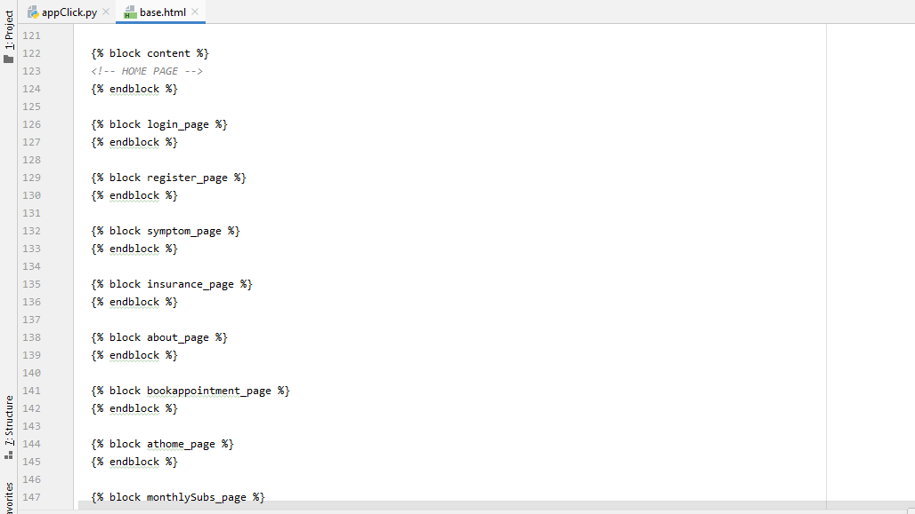

**metin içeren bir resim

Açıklama otomatik olarak oluşturuldu**

16

**Bookappointments.html**

**metin içeren bir resim

Açıklama otomatik olarak oluşturuldu**

**metin içeren bir resim

Açıklama otomatik olarak oluşturuldu**

17

**metin içeren bir resim

Açıklama otomatik olarak oluşturuldu**

**metin içeren bir resim

Açıklama otomatik olarak oluşturuldu**

18

metin içeren bir resim

Açıklama otomatik olarak oluşturuldu

**Home.html**

**metin içeren bir resim

Açıklama otomatik olarak oluşturuldu**

19

**metin içeren bir resim

Açıklama otomatik olarak oluşturuldu**

**metin içeren bir resim

Açıklama otomatik olarak oluşturuldu**

20

**Insurance.html**

**metin içeren bir resim

Açıklama otomatik olarak oluşturuldu**

**metin içeren bir resim

Açıklama otomatik olarak oluşturuldu**

21

**Login.html**

**metin içeren bir resim

Açıklama otomatik olarak oluşturuldu**

**Medreminder.html**

**metin içeren bir resim

Açıklama otomatik olarak oluşturuldu**

22

**Monthlysubs.html**

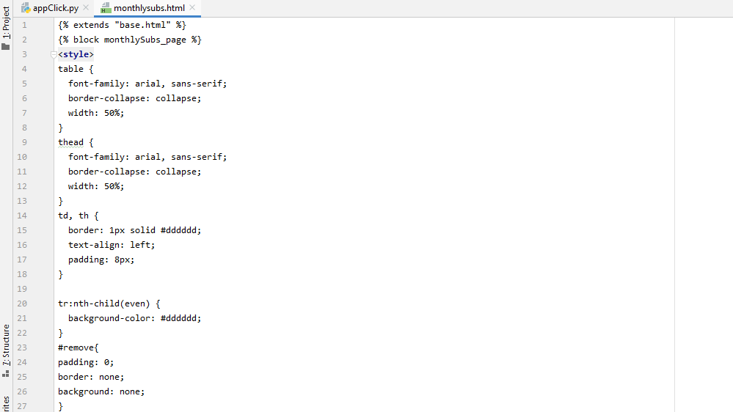

**metin içeren bir resim

Açıklama otomatik olarak oluşturuldu**

23

**metin içeren bir resim

Açıklama otomatik olarak oluşturuldu**

**metin içeren bir resim

Açıklama otomatik olarak oluşturuldu**

24

**Register.html**

**metin içeren bir resim

Açıklama otomatik olarak oluşturuldu**

**metin içeren bir resim

Açıklama otomatik olarak oluşturuldu**

25

**metin içeren bir resim

Açıklama otomatik olarak oluşturuldu**

**Symptom.html** metin içeren bir resim

Açıklama otomatik olarak oluşturuldu

26

**Usrsuccess.html**

**metin içeren bir resim

Açıklama otomatik olarak oluşturuldu**

**SONUÇ GÖRÜNTÜLERİ**

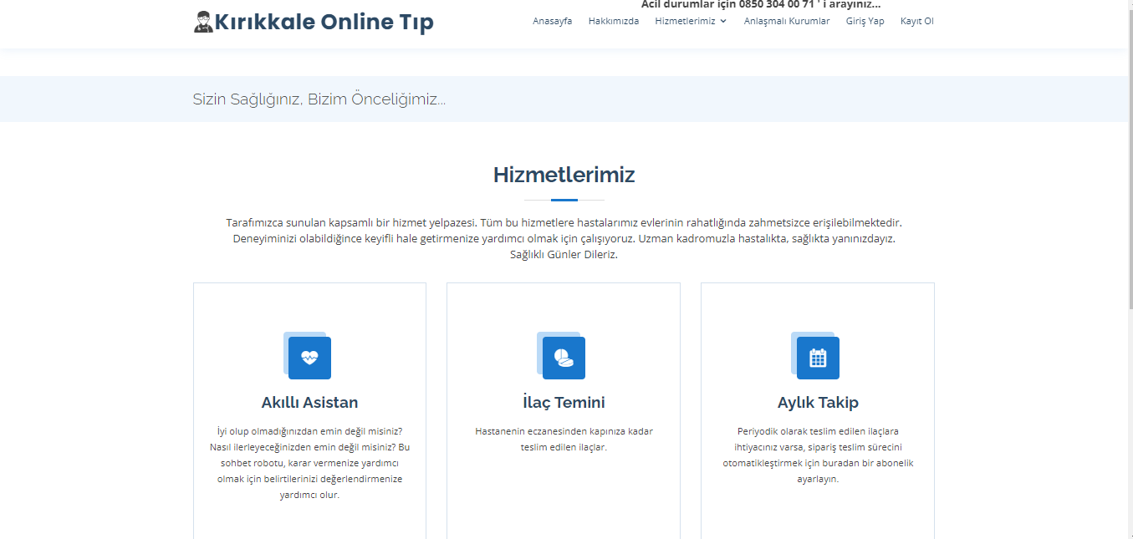

27

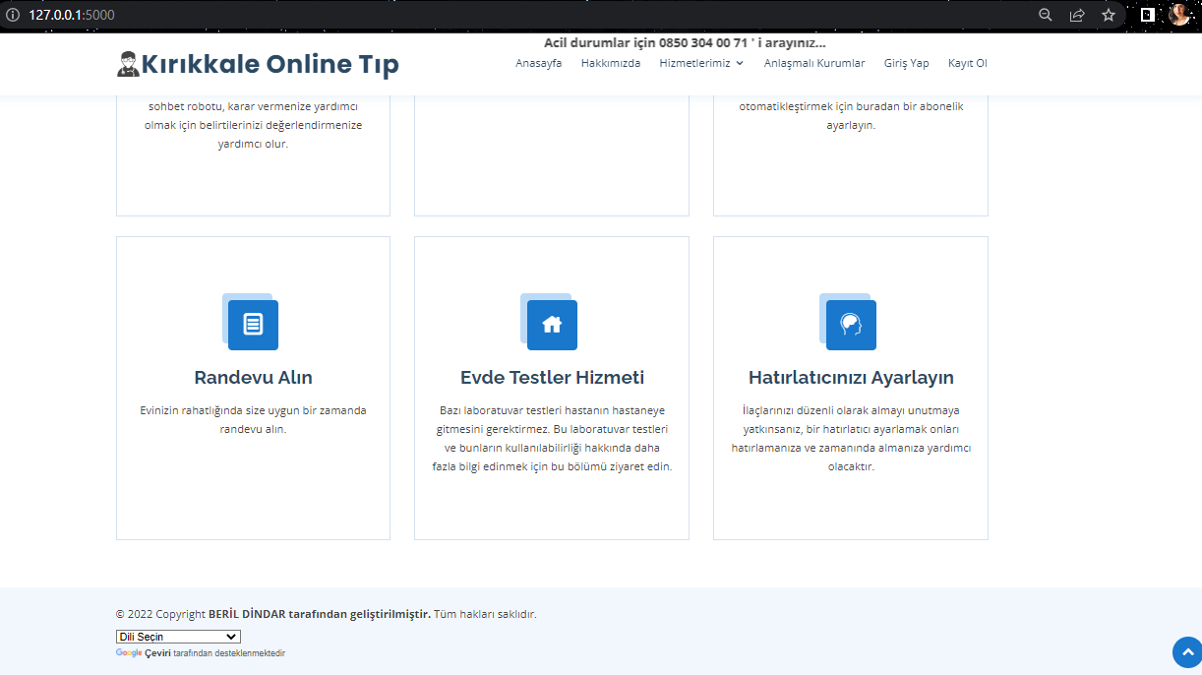

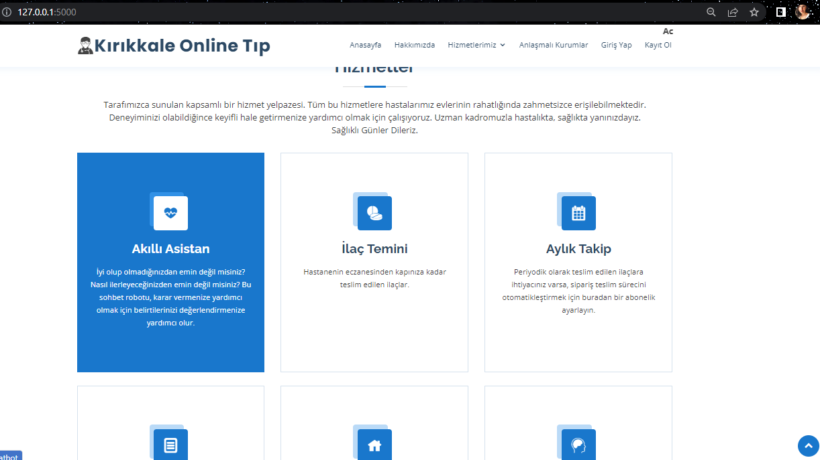

28

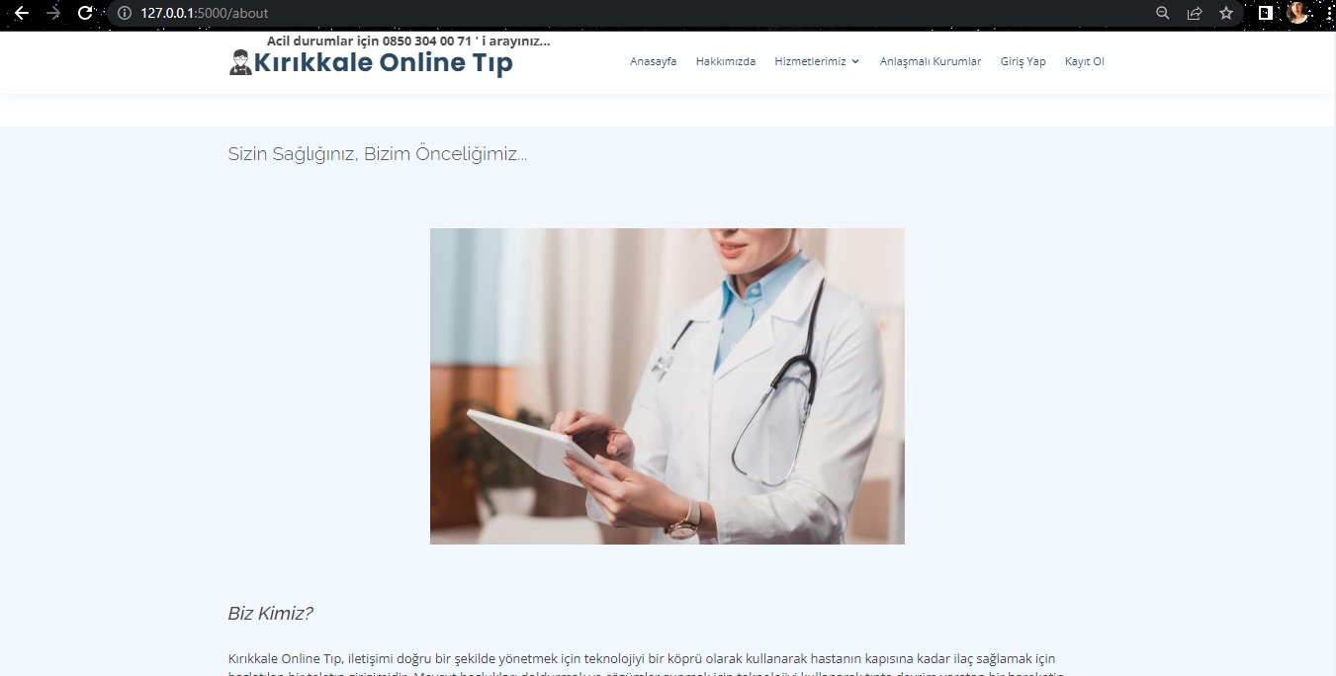

**metin içeren bir resim

Açıklama otomatik olarak oluşturuldu**

29

metin içeren bir resim

Açıklama otomatik olarak oluşturuldu

metin içeren bir resim

Açıklama otomatik olarak oluşturuldu

30

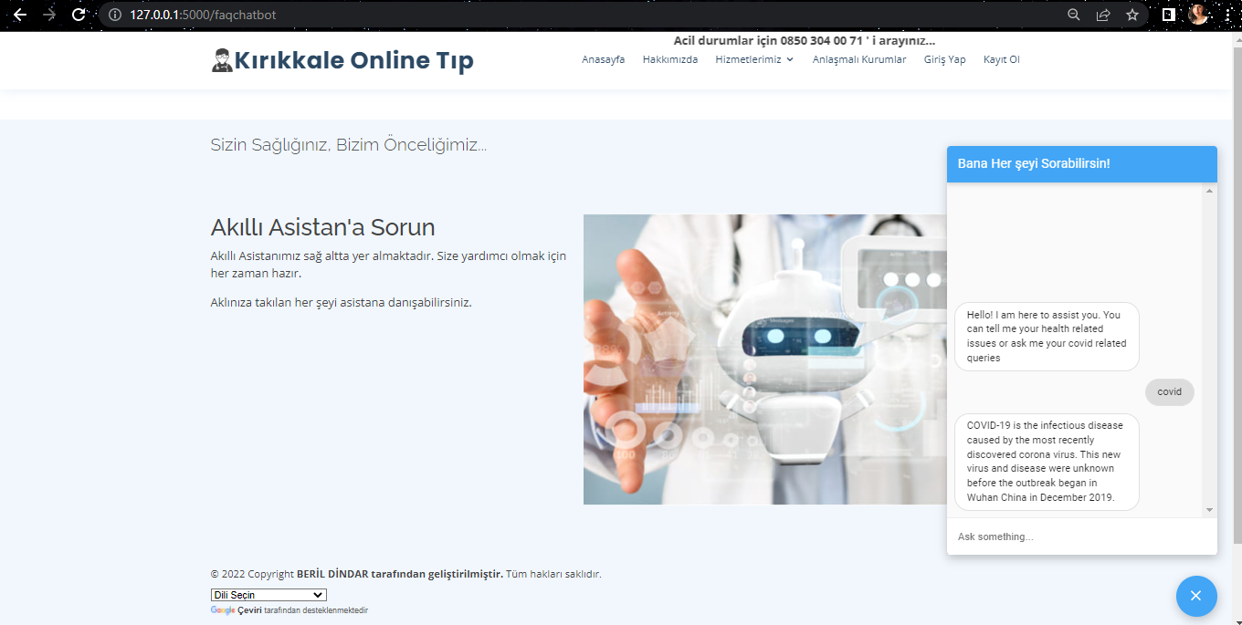

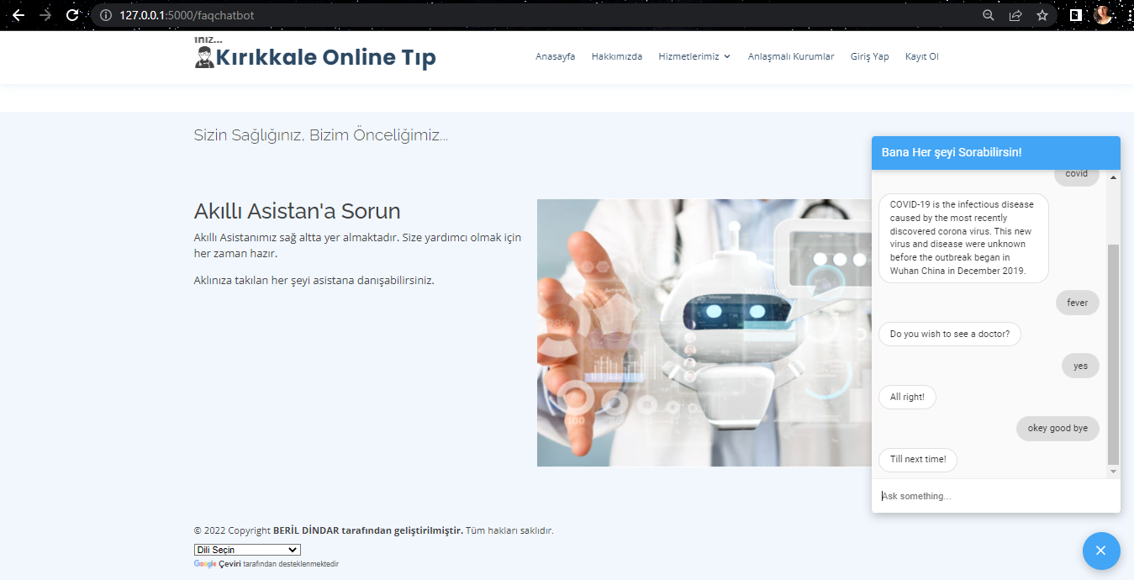

31

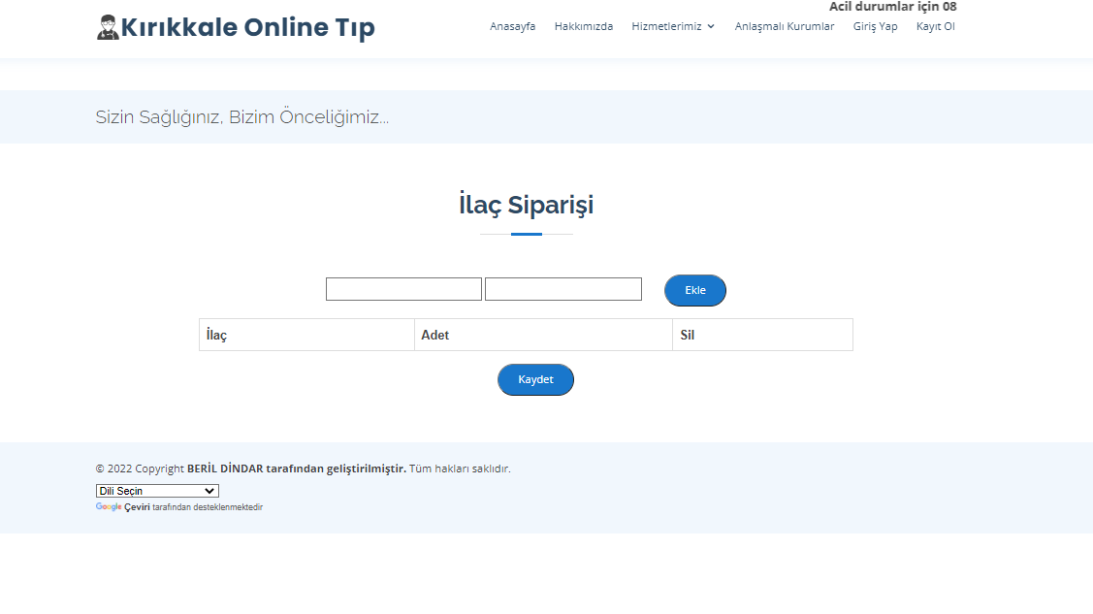

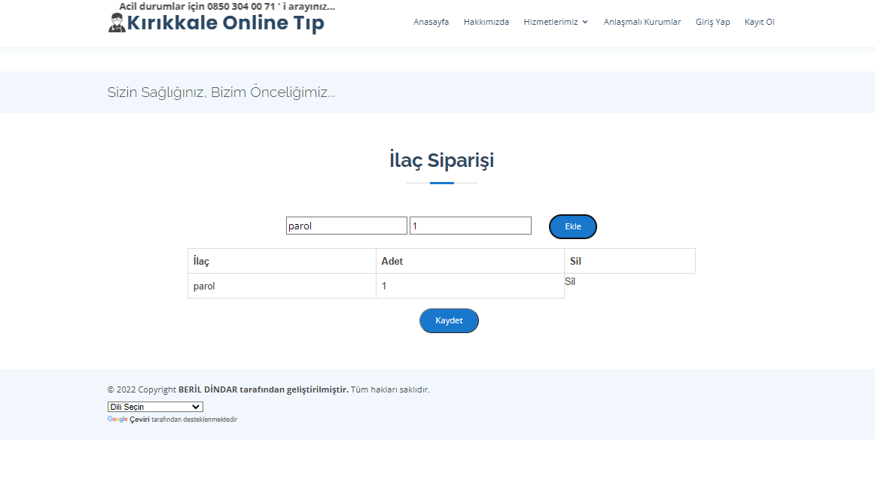

32

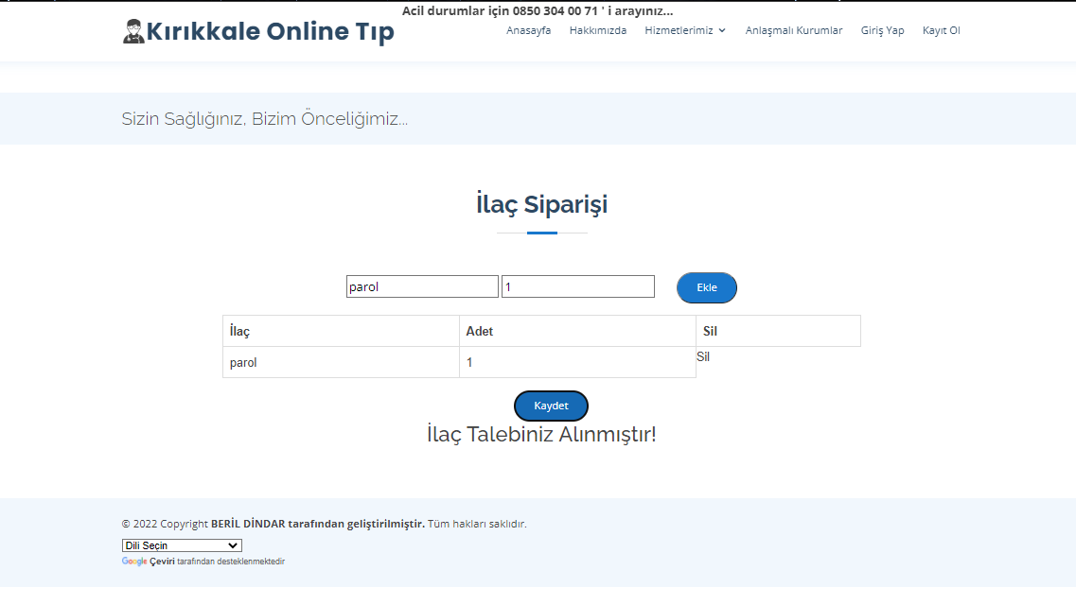

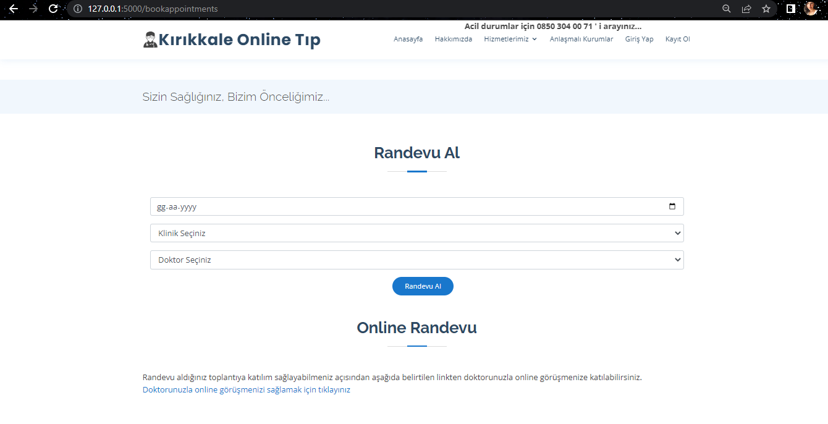

33

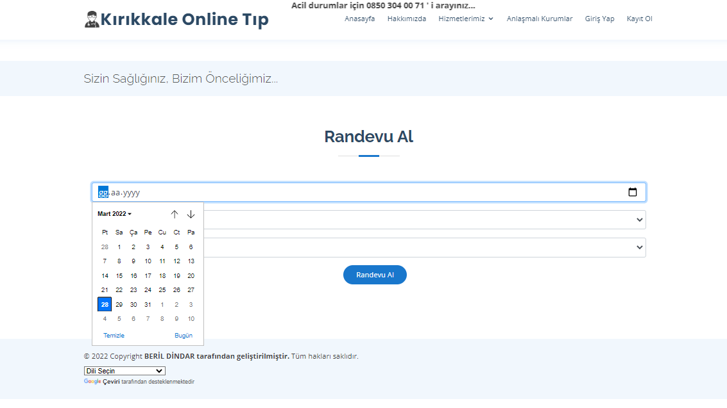

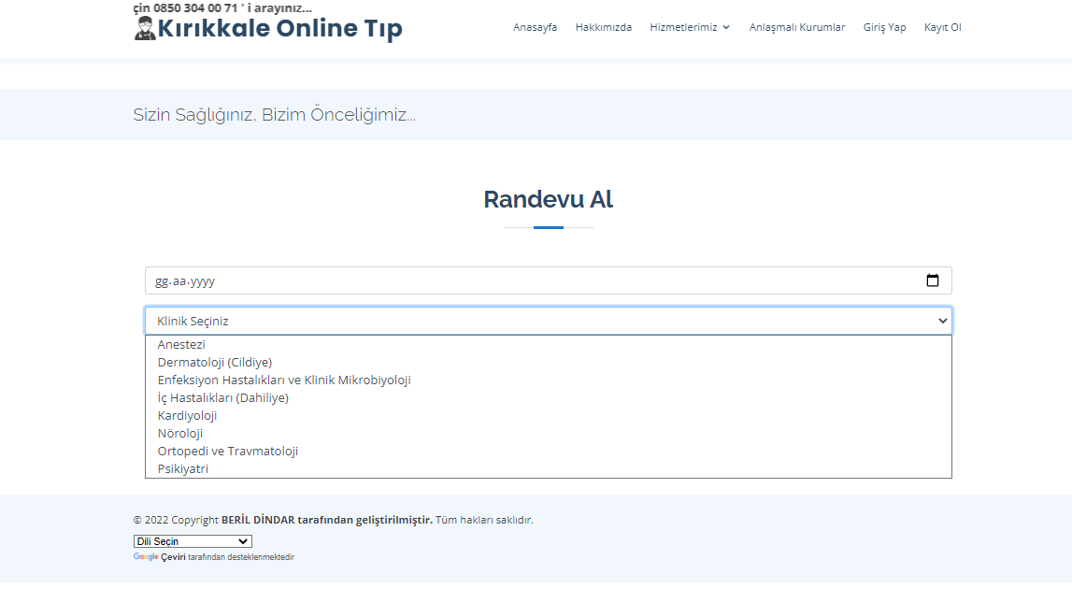

34

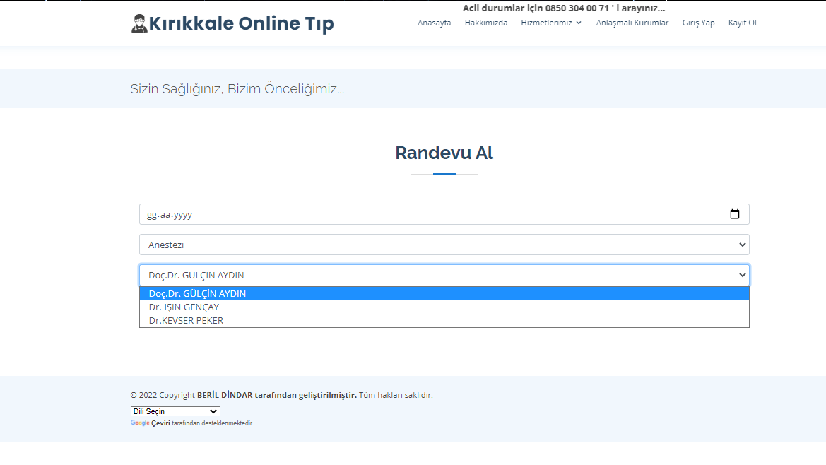

**metin içeren bir resim

Açıklama otomatik olarak oluşturuldu**

35

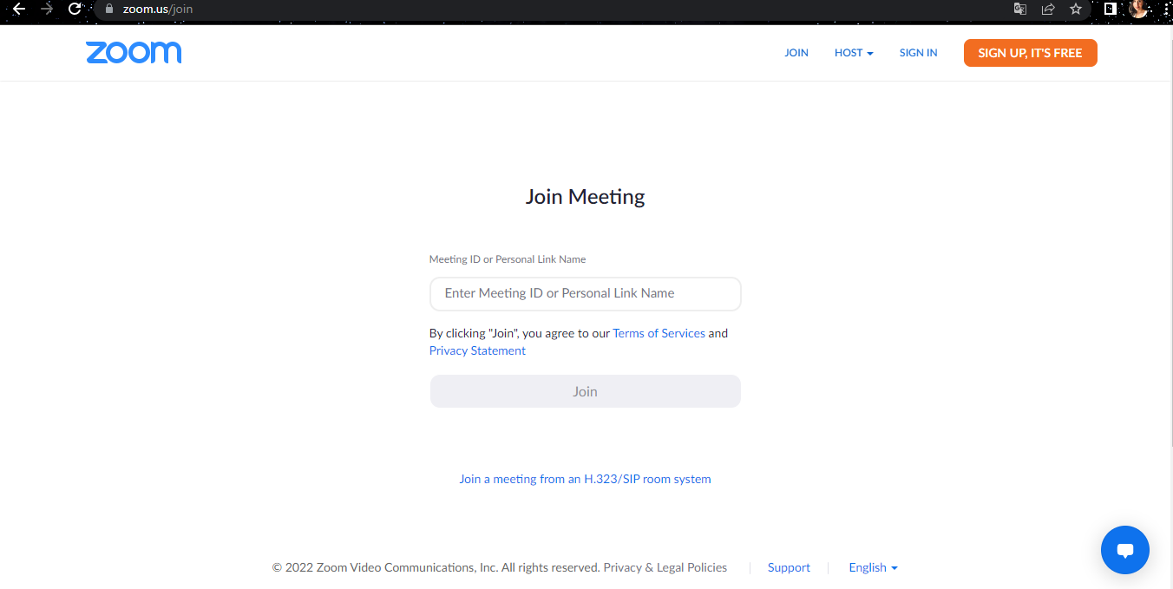

**metin içeren bir resim

Açıklama otomatik olarak oluşturuldu**

36

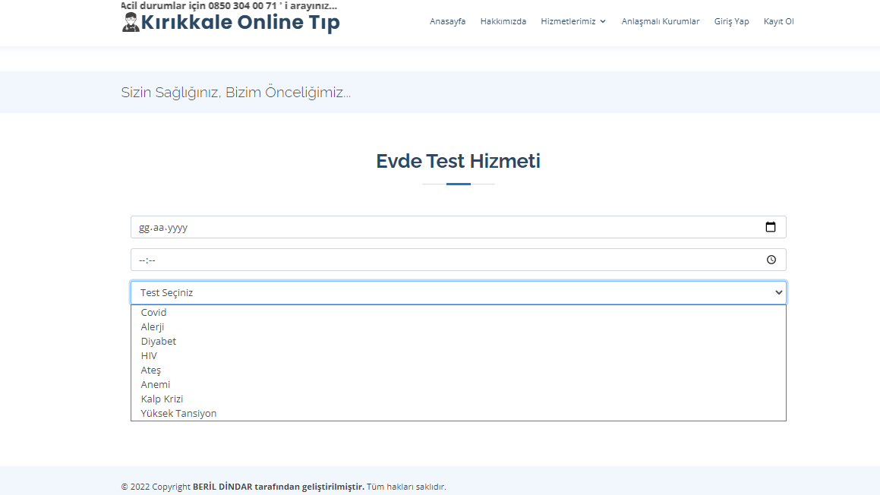

**metin içeren bir resim

Açıklama otomatik olarak oluşturuldu**

37

metin içeren bir resim

Açıklama otomatik olarak oluşturuldu

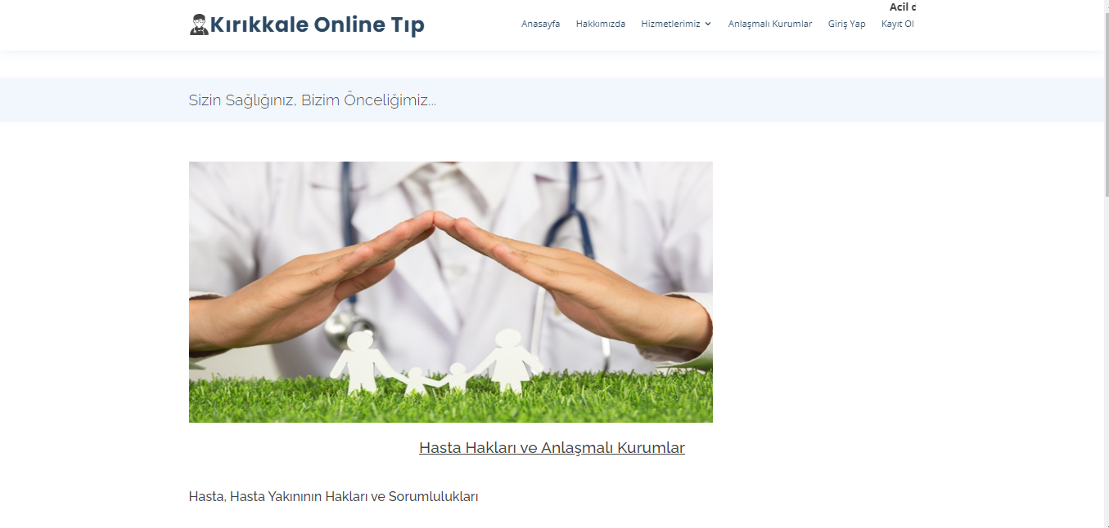

38

**metin içeren bir resim

Açıklama otomatik olarak oluşturuldu**

**metin içeren bir resim

Açıklama otomatik olarak oluşturuldu**

39

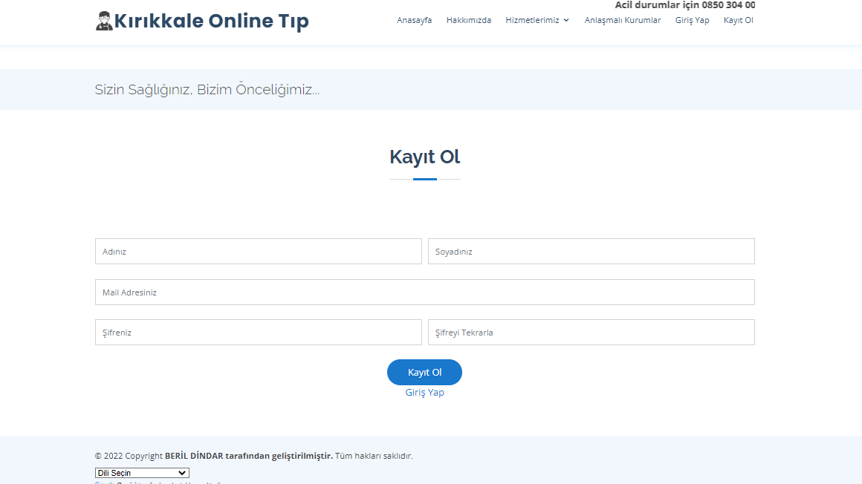

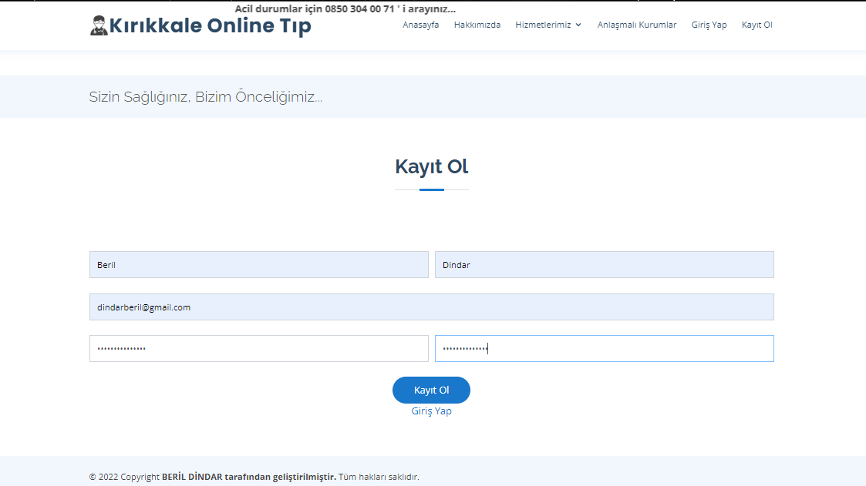

40

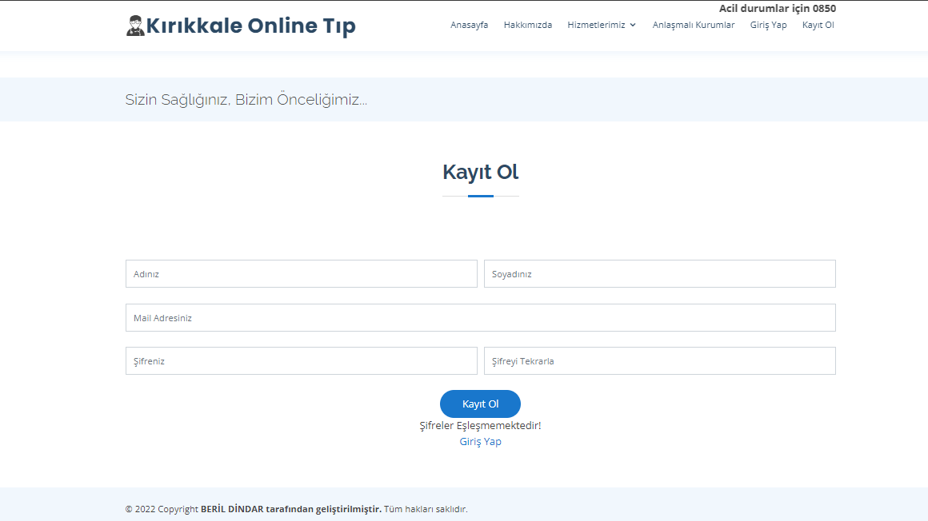

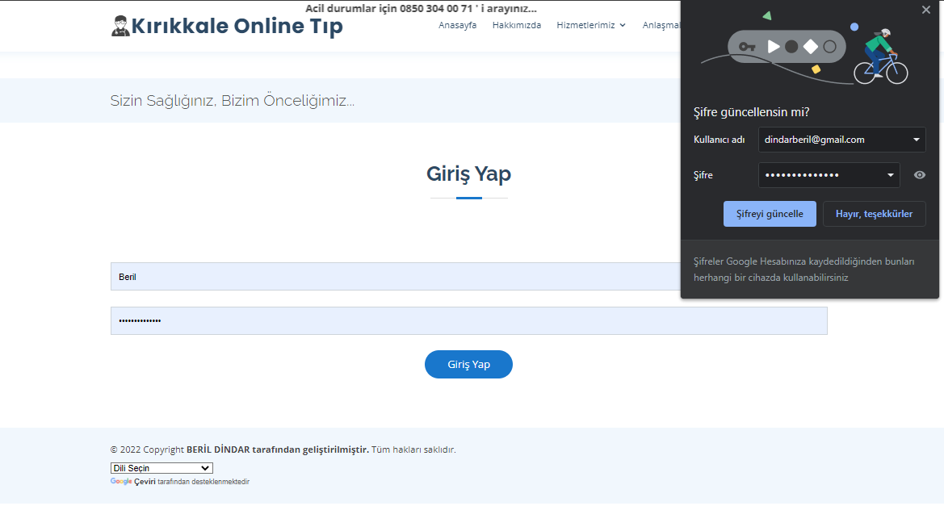

41

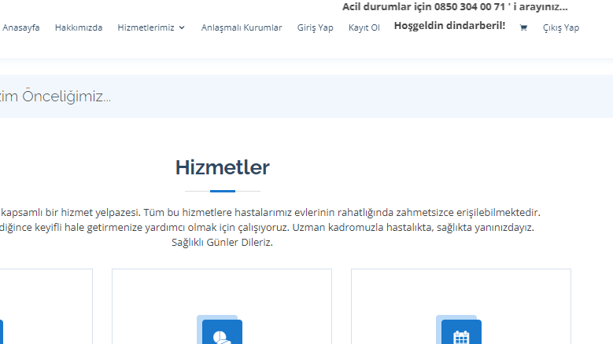

**SONUÇ**

Akıllı e-Sağlık Danışmanlık Sistemi projesini geliştirerek teknoloji ile sağlık alanını birbirine yakınlaştırmayı amaçladım. Sağlık çalışanlarımız teknolojiyle barışık bir şekilde teknolojiden yararlanarak hastalarına daha verimli bir sağlık takibi yapabilir ve uygun koşullarda hasta takibini gerçekleştirebilir, hastanelere ulaşımı bulunmayan hastaların takibini teknoloji sayesinde kolaylıkla gerçekleştirebilir. Bu sayede sağlık çalışanlarımızın üzerindeki yükü hafifletmeyi, verimli çalışma saatlerinin oluşturulmasını, engelli/yaşlı veya ulaşım sağlayamayan vatandaşlarımız için sağlık alanında bulunan bu eksikliği kapatarak sağlık hizmetlerinden yararlanmasını, evde yapılabilecek testler veya evde tedavisi yapılabilecek hastalıklar için hastanede yoğunluk oluşturmadan kolay bir şekilde evde tedavi altına alınabileceği sterilize bir ortam sağlar. İlaç siparişinin eczaneye gitmeden, tıbbi malzemeye ulaşım sağlayamayan hastalarımız için doktorun reçetede bildirdiği doz ve ilacı hastalara ulaştırarak tedavi sürecinin hızlandırılmasına katkıda bulunmayı amaçlamaktadır. Hastanelerdeki yoğunluğu önleyerek verimliliği artırıp hastaların tedavi süreci daha yakından takip edilebilir hale getirilmesi amaçlanmaktadır.

42

KAYNAKÇA

1 WHO Library Cataloguing-in-Publication Data Telemedicine: opportunities and developments in Member States: report on the second global survey on eHealth 2009.

1. Alberto Alvarez Perea,Ves Dimov,Florin-Dan Popescu,Jose Manuel Zubeldia. The applications of eHealth Technologies in the management of asthma and allergic diseases,06.09.2021
2. Fox S, Duggan M. Health online. 2013. Available at: <http://www.pewinternet.org/2013/01/15/health-online-2013/>. Accessed 13 April 2017.
3. Kvedar J, Coye MJ, Everett W. Connected health: a review of technologies and strategies to improve patient care with telemedicine and telehealth. Health Aff. 2014;33(2):194–199.
4. D Chaet, R Clearfield, JE Sabin, K Skimming,Ethical practice in telehealth and telemedicine,2017
5. S Stowe, S Harding, Telecare, telehealth and telemedicine, Europian Geriatric Medicine, [Volume 1, Issue 3](https://www.sciencedirect.com/journal/european-geriatric-medicine/vol/1/issue/3), June 2010, Pages 193-197
6. Raja Wasim Ahmad,Khaled Salah, Raja Jayaraman,Ibrar Yaqoob,Samer Ellahham,Mohammed Omar,The role of blockchain technology in telehealth and telemedicine,International Journal of Medical Informations, [Volume 148](https://www.sciencedirect.com/journal/international-journal-of-medical-informatics/vol/148/suppl/C), April 2021, 104399
7. Telehealth and telemedicine applications for the diabetic foot:A systematic review Constantijn E. V. B. Hazenberg1| Wouter B. aan de Stegge2,3| Sjef G. Van Baal4,5|Frans L. Moll1| Sicco A. Bus,2019
8. Yasser El-Miedany King’s College, London, UK, Telehealth and telemedicine: how the digital era is changing standard health care,2017
9. [Javeed Siddiqui](javascript:;), [Thomas Herchline](javascript:;), [Summerpal Kahlon](javascript:;), [Kay J. Moyer](javascript:;), [John D. Scott](javascript:;), [Brian R. Wood](javascript:;), [Jeremy Young](javascript:;) , Infectious Diseases Society of America Position Statement on Telehealth and Telemedicine as Applied to the Practice of Infectious Diseases
10. https://github.com/topics/ehealth
11. <https://teletip.saglik.gov.tr/>

43